Министерство образования Республики Саха (Якутия)
МКУ «Муниципальный орган управления образования»
МР «Сунтарский улус (район)»
МБОУ «Сунтарский политехнический лицей – интернат»
Фестиваль авторских проектов, посвященный 25-летию лицея

Авторский проект
«Сувенирная лавка «Ай-Сатаа»»

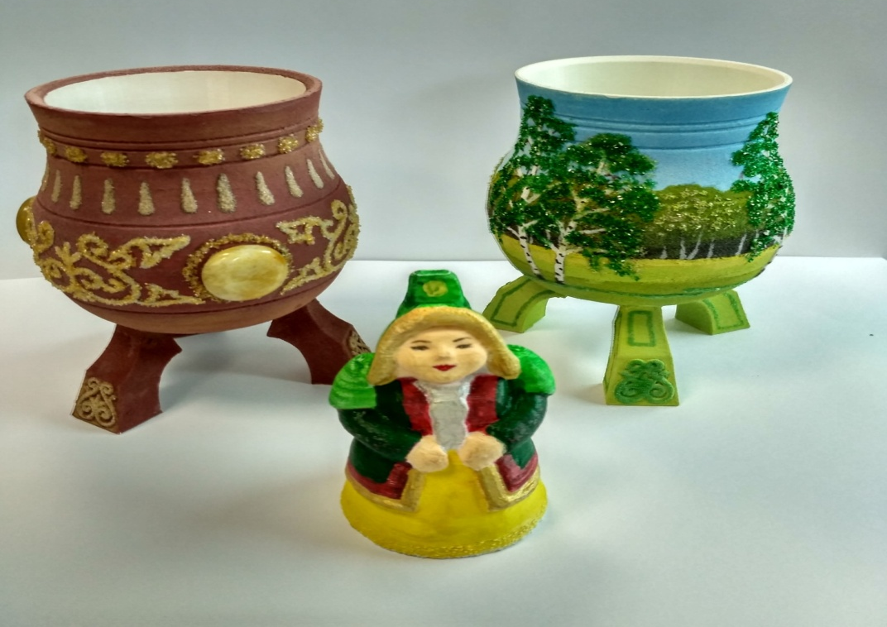

с.Сунтар
2017г.
Актуальность проекта.

Главным приоритетом региональной молодежной политики является развитие инициативы и социальной активности молодежи, создание условий для эффективной самореализации, повышение интеллектуального потенциала молодых людей и его использования в интересах инновационного развития общества.
Уже на этапе обучения необходимо создавать условия для формирования и развития у учащихся реализовывать свои способности, раскрывать творческий потенциал, научиться ставить цели и получать результаты, выявлять предпринимательские способности, получать знания по организации своего дела.
В современных условиях развития экономики и модернизации образования, особую актуальность приобретает создание образовательной среды, направленной на формирование предпринимательских компетенций у лицеистов.
В соответствии с Гражданским Кодексом Российской Федерации, подросток может заниматься индивидуальной предпринимательской деятельностью с 14 лет.По данным социологических опросов примерно 75% выпускников городских школ и 65 % сельских хотели бы начать «свое дело». При этом только 12% городских и 7 % сельских учащихся считают, что знают с чего нужно начинать предпринимательскую деятельность.
Наиболее подходящей формой организации предпринимательской подготовки детей с выходом на создание реального нового продукта или услуги является «Сувенирная лавка «Ай – Сатаа»».
Создание сувенирной лавки повысит конкурентоспособность и привлекательность общеобразовательного учреждения для школьников и их родителей.
Социально-экономическая активность лицеистов позволит по-новому решать такие актуальные для развития общеобразовательной организации проблемы, как:
• развитие личности;
• воспитание лицеистов (духовно-нравственное, трудовое, экономическое, экологическое и др. аспекты);
• профессиональная ориентация учащихся;
• партнерство с бизнесом, привлечение предпринимателей к образовательному процессу;
• социализация и социальная адаптация учащихся;
• профессиональный рост педагогов;
• повышение конкурентоспособности образовательной организации.
Современный человек обязан знать культуру своего народа и быть готовым наследовать ее духовную ценность. В традиционной культуре якутского народа нас больше всего заинтересовали сувениры и украшения, что позволило определить цели и задачи нашего проекта.

Цели и задачи проекта.

Цель проекта - создание и обеспечение деятельности спецкурсов, обучающего учащихся через проектную работу предпринимательской деятельности, способствующей социально-экономической активности лицеистов.
Проект «Сувенирной лавки «Ай – Сатаа»» направлен на реализацию следующих задач:
1. Организовать деятельность спецкурсов, направленную на формирование интереса учащихся 5-11 классов к социальному и техническому проектированию.
2. Усовершенствовать комплекс мероприятий по профессиональному ориентированию учащихся 5-11 классов.
3. Усовершенствовать МТБ лицея современными средствами обучения и техническим оборудованием.

Краткое описание стратегии развития бизнеса, рисков:
- Текущий бизнес (непосредственное изготовление сувенира и украшений по собственным эскизам). Продажа в местных магазинах сувенира и украшений (5% от выручки магазину), индивидуальным покупателям на месте. Распространение по улусам.
- Работа по заказам от населения и предприятий(по вкусу и желанию потребителя).
- Создание резервного фонда 5% от выручки на счету в сбербанке в случае риска, чтоб восстановить начальный капитал для приобретения сырья и оборудования.
Возможность экспорта
Продукция выполненная в национальном стиле может быть привлекательной для иностранцев.

ПРОИЗВОДСТВЕННЫЙ ПЛАН
Производство по месяцам | С сентября по июнь по 30 изделий каждый месяц
Маркетинг | Спрос и продвижение ассортимента на рынке обеспечит реализация в других улусах и Интернет-торговля

Анализ промысла.

Сильные стороны – высокое качество, отсутствие конкуренции, эксклюзивные изделия, индивидуальный подход
Слабые стороны – дефицит времени
Возможности – расширение ассортимента
Угрозы – копирование продукции возможными конкурентами

Создаем фонды:
- оплаты труда 20% от прибыли;
- развития бизнеса и инновации технологии 5%;
- резервный фонд 5%.
План реализации продукции:
1. Через торговые точки. Указываем свою цену, наценку делают сами торговые точки.
2. На месте
3. По заказу
4. Через распространителей
5. Он-лайн продажа

Привлечение клиентов. Используем рекламу по ТВ, радио, СМИ, выпуск журналов-каталогов (по сезонам).

Подготовительная работа к реализации проекта.
10 апреля 2015 г. был открыт технопарк «Ай-Сатаа». Технопарк, целью открытия которого является создание наиболее благоприятных условий развития способностей и интересов обучающихся, отвечает требованиям нового подхода к образованию, когда обучающийся через практико-ориентированное обучение, проектную деятельность, научно-исследовательскую работу становится активным субъектом образовательного процесса. В Сунтарском технопарке созданы условия для интеграции общего и дополнительного образования, прививаются навыки целенаправленной работы от разработки идеи до получения творческого, научного, технического продукта.
Технопарк работает по следующим направлениям:
1. Конструирование и техническое моделирование.
2. Научно-техническое творчество.
3. Информационные технологии.
4. Робототехника.
5. Художественно-прикладное творчество.
6. Научно-исследовательская работа.
7. Профессиональная подготовка.
Внеурочные занятия технопарка проходят в 4 зданиях: в учебном корпусе (по профильным предметам), в здании технопарка, в учебно-производственной мастерской «Сатабыл» и кузнице «Уускыhата». В настоящее время лицейский технопарк «Ай-Сатаа» стал образовательным заведением, куда приезжают со всех уголков республики, чтобы изучить устройство мастерских, лабораторий и организацию в них внеурочных занятий.
Инновационный проект «Сувенирная лавка «Ай – Сатаа»», реализуемый в технопарке, охватывает проектную обучающихся и педагогов, способствует реализации целей и задач, которые ставит перед собой лицей в условиях внедрения требований ФГОС, в части развития интересов и способностей детей, их ранней профориентации, социализации в быстроменяющемся обществе, ускорении научно-технического прогресса.

Материально-техническая база.
Для организации проекта, в которую входят:
-технопарк «Ай-Сатаа», учебно-производственная мастерская «Сатабыл»;
-кузница «Уус - Кыhата».
Проект «Сувенирная лавка «Ай – Сатаа»» своими целями и задачами полностью отвечает современным тенденциям, происходящим в российском обществе, по созданию эффективного среднего класса людей, знающих законы экономики, предпринимательства, творческих, инициативных. Учащиеся лицея будут получать с прибыли заработную плату.

Описание ожидаемых результатов.
В результате реализации проекта «Сувенирная лавка « Ай - Сатаа»» планируется получить следующие результаты:
-увеличение доли учащихся, участвующих в проектной деятельности;
- расширение выхода продукции;
- разнообразие ассортимента;
- улучшение качества продукции.

Заключение.

Достижение целей и задач проекта «Сувенирная лавка «Ай - Сатаа»» на базе образовательного технопарка «Ай-Сатаа»» возможно при слаженной, скоординированной работе и активном участии всех участников проекта.
Проект будет успешно реализован, так как он будет иметь региональную поддержку в связи с задачами и приоритетными направлениями молодежной политики, образовательной системы республики. Проект «Сувенирная лавка «Ай-Сатаа»» может получить дальнейшее развитие. Он, как одно из направлений деятельности лицейского технопарка «Ай-Сатаа», станет катализатором интереснейших детских проектов, сформирует предпринимательское мышление у подрастающего поколения, привлечет их к предпринимательской деятельности, повысит их социальную активность.
Данный проект может быть адаптирован и успешно реализован в других образовательных организациях.

Приложение 1
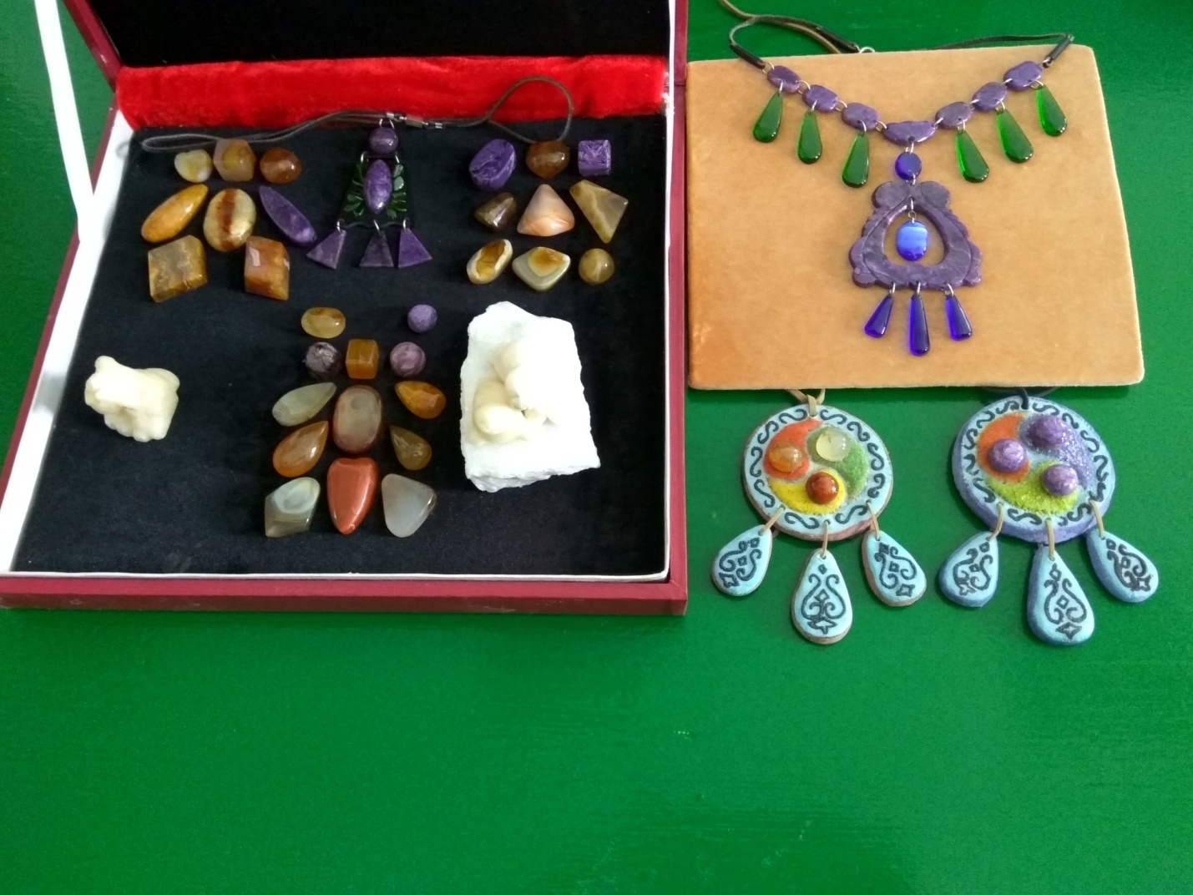

Приложение 2

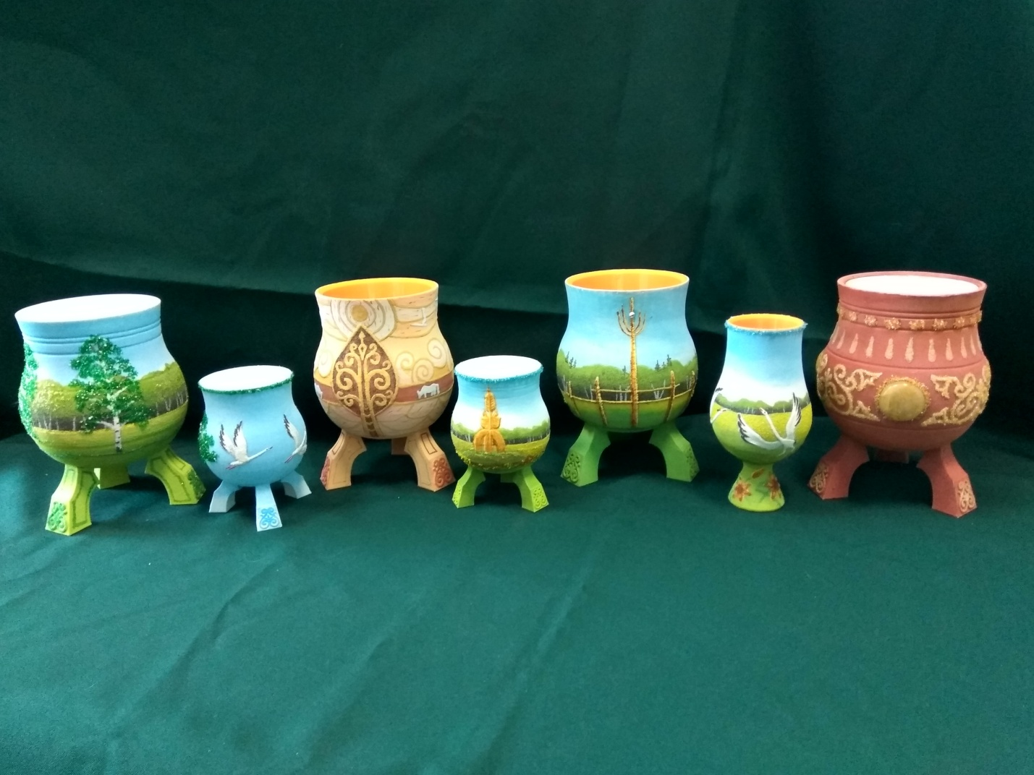

Приложение 3
